みかん大根スムージー 各1人分
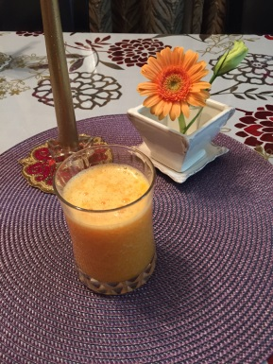
みかん 2個 (100g)
大根 50g
水 50cc
ハチミツ 適量

ズッキーニのラザニア
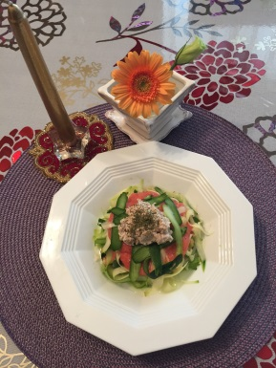
ズッキーニ 1/2本

ホワイトソース トマトソース モックミート
カシューナッツ 50g トマト 1/2個 クルミ 30g
長芋 70g ドライトマト 2個 豆乳 少々
レモン汁 少々 シナモン 少々 味噌 小1/2
塩 少々 タイム 少々 パセリ 少々
コショウ 少々 にんにく 少々

そば粉トマト蒸しパン
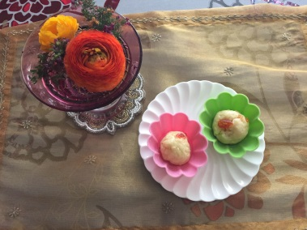
ドライトマト ２個
薄力粉 15g
そば粉 10g
きび砂糖 大1
豆乳 大1
ベーキングパウダー 少々
オリーブ油 少々
塩 少々

アボカドココアムース
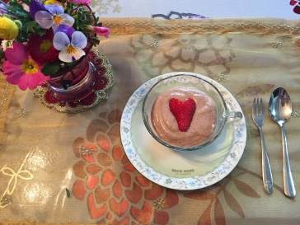
アボカド 1/4個
バナナ 1/4個
豆腐 1/4丁
ココア 大1
苺・パイン 飾り用

